摘 要本课题是制作毕业设计管理系统，毕业设计管理系统前端采用BootStrap框架、HTML5、CSS3和jQuery，系统后端采用PHP7，ThinkPHP5.0框架，在内网使用WAMP对网站进行部署，可快速建立毕业设计管理系统。

毕业设计管理系统服务于高校学生和老师，大多数高校都没有专门毕业设计管理系统，因此投入了许多的人力和纸张。该系统针对性强，为了使学生和导师轻松方便，针对各高校毕业设计流程，建立毕业设计管理系统已经刻不容缓。

关键词 毕业设计；ThinkPHP；管理系统

**ABSTRACT** This topic is making graduation design management system, graduation design management system using BootStrap framework, HTML5, front-end and back-end CSS3 jQuery system using PHP7 ThinkPHP5.0 framework, using the WAMP of the site in the network deployment, can quickly establish graduation design management system.

The graduation design management system service for college students and teachers, most of universities have no specialized graduation design management system, therefore invested a lot of manpower and paper targeted, in order to make students and teachers easily according to the design process of each college graduation design management system, China has no time to delay graduation.

**KEY WORDS** Graduation design;ThinkPHP; management system

目录

前 言 1

第一章 绪论 2

1.1 毕业设计管理系统开发背景 2

1.2 管理系统的概念 2

1.3 毕业设计管理系统的优势 3

1.3.1轻松方便 3

1.3.2节约资源 3

第二章 开发技术和开发工具 4

2.1 开发技术 4

2.1.1 PHP 4

2.1.2 Apache 4

2.1.3 ThinkPHP 5

2.1.4 MySQL 5

2.2 开发工具 5

2.2.1 PhpStorm 5

2.2.2 phpStudy 6

第三章 需求分析和总体设计 7

3.1 需求分析 7

3.1.1 用户需求分析 7

3.1.2后台管理需求分析 7

3.1.3功能需求分析 7

3.2系统模块设计 8

3.3可行性分析 9

3.3.1技术可行性分析 9

3.3.2 经济可行性分析 9

3.4环境配置 9

3.4.1硬件环境 9

3.3.2 运行环境 10

第四章 模块流程设计 11

4.1 学生完成毕业论文流程图 11

4.2 老师发布论文到评分流程图 12

第五章 系统的设计与实现 13

5.1 数据库的设计 13

5.1.1 数据库E-R图 13

5.1.2 用户实体图 14

5.1.3 论文实体图 15

5.1.4 论文分类实体图 15

5.1.5 留言信息实体图 16

5.1.6 公告实体图 16

5.1.7 论文进度实体图 17

5.2 主要数据表 18

5.2.1 用户表user 18

5.2.2 论文表article 18

5.2.3 论文分类表category 19

5.2.4 留言表message 19

5.2.5 公告表notice 20

5.2.6 论文进度表task 21

5.3 系统主要页面 22

5.3.1 用户登录页面 22

5.3.2 学生首页 22

5.3.3 学生搜索论文题目页面 23

5.3.4 论文题目选择页面 24

5.3.5 我的选题页面 24

5.3.6 查看论文进度页面 25

5.3.7 论文进度详情页面 26

5.3.8 老师首页 26

5.3.9 老师发布论文题目页面 27

5.3.10 老师论文题目管理页面 28

5.3.11 老师公告管理页面 29

5.3.12 老师进度管理页面 30

5.3.13 老师查看学生进度页面 31

5.3.14 后台管理页面 31

5.3.15 学生管理页面 32

5.3.16 后台设置页面 33

第六章 系统测试 34

6.1 安全性测试 34

6.1.1 SQL注入测试 34

6.1.2 URL路由测试 35

6.2 功能测试 35

6.2.1 老师发布论文题目测试 35

6.2.2学生重复选择论文测试 37

6.2.2测试结论 38

**总结** 39

参考文献 41

# 前 言

本系统是根据毕业论文管理的流程而设计的高校毕业论文管理系统，本文主要介绍了毕业论文管理系统的设计与实现。本系统主要供学生、导师、系管理员、校管理员使用。本项目核心是PHP语言、Mysql数据库的设计和ThinkPHP后端框架的使用，结合HTML5、CSS3、jQuery和缓存技术打造即简洁美观又实用的毕业设计管理系统。

# 第一章 绪论

## 1.1 毕业设计管理系统开发背景

本科毕业设计管理工作是教学管理工作的重要环节，工作量大、灵活性强、时间要求紧、对本科教学质量影响大。特别是近年来，大学本科扩招工作进一步深入，每年毕业生人数不断增加，加上院校扩建带来的异地办学等政策，使得毕业设计的管理工作难度加大。随着教学改革的不断深入，如何有效地增强教学管理水平，充分调动学生的学习积极性，提高毕业设计的教学质量是各高校教学管理工作的难点之一。

在针对毕业设计教学管理中，课题的立项与学生选题的手工操作方式，采用php7语言和thinkphp5.0框架，mvc三层结构适合于高校的毕业论文管理系统，实现网上双向选择，从而筛选有一定理论基础、应用价值及操作性强的毕业设计题目，把好导师立题关和论文审核关。同时充分满足学生选题及论文提交要求，增强学生的专业技能和动手能力。加上管理员对毕业设计管理系统的进度把控和题目安排。以此实现毕业论文的无纸化，电子化管理，提高本科毕业设计的质量和管理水平，节省人力、物力、财力。

## 1.2 管理系统的概念

管理系统是由管理者与管理对象组成的并由管理者负责控制的一个整体。管理系统因具体对象不同而千差万别，可以是科学的、经济的、教育的、政治的等。管理系统的整体是由相对独立的不同部分组成的。这些部分可以按人、财、物、信息、时间等来划分，也可以根据管理的职能或管理机构的部门设置来划分。管理工作者如果看不到整体中的各个组成部分就看不清楚整体的结构和格局，就会造成认识上的模糊，从而在工作上分不清主次。同时任何管理系统都是变化发展着的，而且任何变化和发展都会表现为管理的具体任务和管理目标的实现条件的变化。

## 1.3 毕业设计管理系统的优势

### 1.3.1轻松方便

在大多数高校中，为了保证毕业生和毕业设计的质量与数量，毕业设计论文是至关重要的一环。然而毕业设计的进度管理是繁琐而不可或缺的，所以绝大多数高校不得不用纸张与人力资源来完成这一过程，但这个过程效率低下，而且不便于老师与学生的交流，还有教务处对整个毕业设计的进度管理。而一个方便简洁、功能齐全的毕业设计进度管理系统可以极大的简化这一过程，让学生更加专心投入到毕业设计的完善，导师专注于解决学生的问题。

### 1.3.2节约资源

众做周知，毕业设计的设计过程并不是一朝一夕，一蹴而就的，在实现设计的过程中需要大量的修改和讨论，所以如果扔使用纸质文件处理毕业设计进度相关事宜会导致资源的极大浪费。而在毕业设计管理系统上，因为学生和老师全程只需在计算机上操作毕业设计相关流程，所以节约了很多资源与时间、空间的浪费。

# 第二章 开发技术和开发工具

## 2.1 开发技术

毕业设计管理系统后端框架采用最新的thinkphp5.0版本，采用php7.1，Web服务器采用Apacha，数据库采用MySQL5.5版本。

### 2.1.1 PHP

PHP是一种通用开源脚本语言。语法吸收了C语言、Java和Perl的特点，利于学习，使用广泛，主要适用于Web开发领域。PHP还可以执行编译后代码，编译可以达到加密和优化代码运行，使代码运行更快。

PHP7语言有很多令人兴奋的新特新,其中很多特性对从旧版升级过。。。来的程序员来说是全新的。PHP7修复了很多PHP5中的一些BUG，使搭建毕业设计管理系统更加稳定，而且性能比PHP5快上3倍以上，这些新特性让PHP变成的更加强大，为构建Web应用和命令行工具提供了愉快的体验。

### 2.1.2 Apache

Apache HTTP Server（简称Apache）是Apache软件基金会的一个开放源码的网页服务器，可以在大多数计算机操作系统中运行，由于其多平台和安全性被广泛使用，是最流行的Web服务器端软件之一。它快速、可靠并且可通过简单的API扩展，将Perl/Python等解释器编译到服务器中。

### 2.1.3 ThinkPHP

ThinkPHP是一个快速、简单的基于MVC和面向对象的轻量级PHP开发框架，遵循Apache2开源协议发布，从诞生以来一直秉承简洁实用的设计原则，在保持出色的性能和至简的代码的同时，尤其注重开发体验和易用性，并且拥有众多的原创功能和特性，为WEB应用开发提供了强有力的支持[5]。

### 2.1.4 MySQL

MySQL是一个关系型数据库管理系统，由瑞典MySQL AB 公司开发，目前属于 Oracle 旗下产品。MySQL 是最流行的关系型数据库管理系统之一，在 WEB 应用方面，MySQL是最好的 RDBMS (Relational Database Management System，关系数据库管理系统) 应用软件。

MySQL是一种关系数据库管理系统，关系数据库将数据保存在不同的表中，而不是将所有数据放在一个大仓库内，这样就增加了速度并提高了灵活性。

MySQL所使用的 SQL 语言是用于访问数据库的最常用标准化语言。MySQL 软件采用了双授权政策，分为社区版和商业版，由于其体积小、速度快、总体拥有成本低，尤其是开放源码这一特点，一般中小型网站的开发都选择 MySQL 作为网站数据库。

由于其社区版的性能卓越，搭配 PHP 和 Apache 可组成良好的开发环境。

## 2.2 开发工具

### 2.2.1 PhpStorm

PhpStorm是JetBrain公司研发的一个商业的轻量级且便捷的PHP集成开发工具，其旨在提高用户效率，可深刻理解用户的编码，提供智能代码补全，快速导航以及即时错误检查。

### 2.2.2 phpStudy

phpStudy是一个PHP调试环境的程序集成包。该程序包集成最新的Apache+PHP+MySQL+phpMyAdmin+ZendOptimizer,一次性安装，无须配置即可使用，是非常方便、好用的PHP调试环境·该程序不仅包括PHP调试环境，还包括了开发工具、开发手册等。

# 第三章 需求分析和总体设计

## 3.1 需求分析

### 3.1.1 用户需求分析

毕业设计管理系统的使用者为在校的老师和学生，所以老师望通过毕业设计管理系统来发布论文题目，对学生进行指点、指引、评分等日常操作，学生希望通过毕业设计管理系统来选择论文题目，接收老师的、指点、指引、评分等日常操作。所以用此系统就能更加方便、轻松的完成繁琐的毕业设计和论文。

### 3.1.2后台管理需求分析

毕业设计管理系统的管理员希望可以通过毕业设计管理系统的后台，管理论文分类、系别分类、专业分类、老师信息、学生信息等。可以更加方便的对使用毕业设计管理系统的老师和学生进行管理，并能希望更清楚的了解网站的各种数据。更加方便、轻松的帮助老师和学生完成繁琐的毕业设计和论文。

### 3.1.3功能需求分析

结合用户需求和后台管理的需求，得出毕业设计管理系统的需要的功能如下：

老师需要有论文题目发布、选择该论文的学生、查看进度、学生评分评语，回复学生留言，发布公告等功能。

学生需要有选择论文题目、论文题目搜索、登记进度、上传开题报告和论文、给老师留言、查看老师发布的公告、排行榜等功能。

后台管理需要有老师管理、学生管理、系别和专业管理、分类管理、进度管理等功能。

## 3.2系统模块设计

毕业设计管理系统因为涉及到学生、老师和后台模块，所以分三个模块，分别是学生模块、老师模块和后台管理模块。

学生模块有登陆、选择论文题目、论文题目搜索、登记进度、上传开题报告和论文、给老师留言、查看老师发布的公告、排行榜。

老师模块有论文题目发布、选择该论文的学生、查看进度、给学生论文评分评语，回复学生留言，发布公告。

后台管理模块有老师管理、学生管理、系别和专业管理、分类管理、进度管理。

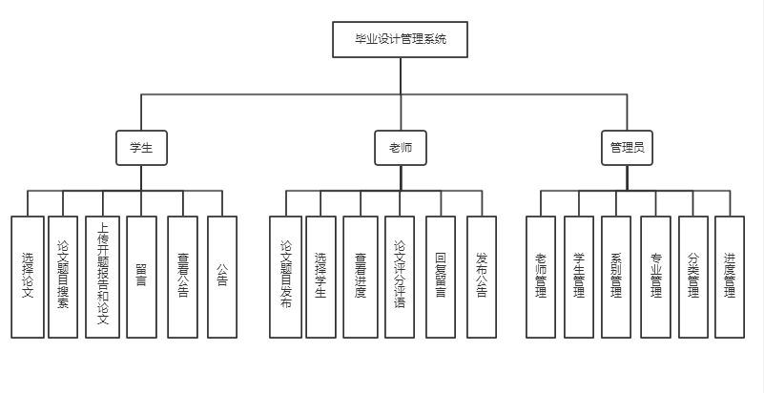模块图如图3-1所示

图3-1系统功能模块结构图

## 3.3可行性分析

可行性分析是指匹配需求内容和技术进行分析，匹配当前需求内容和经济资源供应分析，检测项目是否具备开展的必要条件以及实施标准，这是为项目正常运行提供必要的保障。

### 3.3.1技术可行性分析

毕业设计管理系统主要技术是采用ThinkPHP5框架结合PHP7、Apache、MySQL，并且已掌握大量管理系统的相关知识和对应技能，同时可以在网上找到大量的相关阅读资料和相关项目案例。大大减少了毕业设计管理系统的开发难度。

### 3.3.2 经济可行性分析

ThinkPHP5框架、PHP7、Apache和MySQL都是开源而且是免费的，而且毕业设计管理系统是部署在学校内部服务器，并且学校已有多台服务器，所以只需要要把毕业设计管理系统部署在学校的内部服务器上，就可以完美运行。

## 3.4环境配置

### 3.4.1硬件环境

①开发坏境与调试环境：

⑴操作系统：Windows 10 64位系统;

⑵硬件：

CPU：4核8线程3.0主频以上（推荐4核8线程3.4主频以上英特尔CPU）；

运行内存：8G以上（推荐8G以上内存）；

硬盘空间：1T以上。

②Web服务器负责响应与发送客户端浏览器请求的文档和图片，并且运行相应程序脚本。其具体配置如下：

⑴操作系统：Windows 10 64位系统；

⑵硬件特别需求：高核心高线程CPU、内存、硬盘；

⑶服务端程序： Apache；

⑷网络需求：建议上传速率1MB/S以上的Internet网络接口；

③数据库服务器负责数据存储、数据安全、为Web服务器提供数据服务。其具体配置如下：

⑴操作系统：Windows 10 64位系统;

⑵硬件特别需求：高核心高线程CPU、内存、硬盘；

⑶服务端程序： MySQL等数据库

### 3.3.2 运行环境

本平台需要有高并发性能的运行环境来支持，同时对于超过预期使用数量的情况下，可以提供快速兼容的多机并行服务，并对大量的相同的静态数据内容进行缓存，加快整体的响应速度。为了保证网站能够充分运用WEB服务器的性能，在中型运行环境下可加入负载均衡的设置。

# 第四章 模块流程设计

画出毕业设计管理系统的流程图，使形象直观，各种操作一目了然，便于理解，算法出错时容易发现。

## 4.1 学生完成毕业论文流程图

图4-1 学生完成毕业论文流程图

1. 学生登录毕业设计管理系统
2. 学生搜索论文
3. 学生选择论文
4. 学生登记论文情况
5. 遇到问题给老师留言
6. 老师评分

⑦ 完成论文

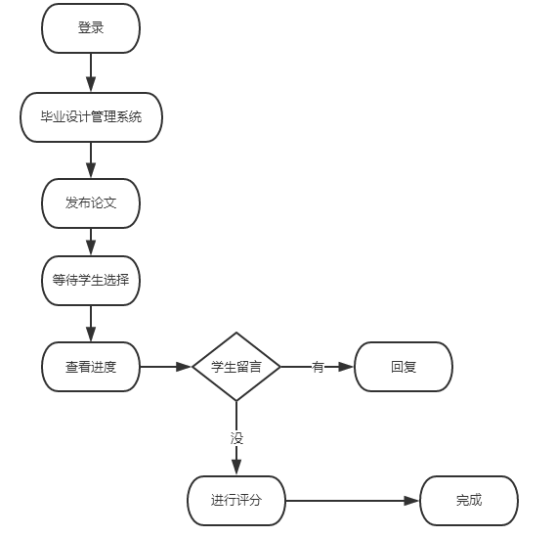

## 4.2 老师发布论文到评分流程图

图4-2老师发布论文到评分流程图

1. 老师登录毕业设计管理系统
2. 老师发布论文
3. 老师等待学生选择论文
4. 老师查看学生论文进度情况
5. 回复学生留言
6. 老师进行评分
7. 完成论文

# 第五章 系统的设计与实现

## 5.1 数据库的设计

毕业设计管理系统的数据库设计首先要满足学生和老师的需求、便于以后的维护和扩充、要有可读性并且满足满足空间和效率的要求。

### 5.1.1 数据库E-R图

图5-1 数据库ER图

根据前面对毕业设计管理系统做的需求分析、功能分析、模块设计，就可以作出满足用户需求的种数据E-R图。如图5-1

### 5.1.2 用户实体图

图5-2 用户实体图

用户实体的工号用于标识每个并且用来找回用户密码，类型用于判断是学生还是老师。实体图如图5-2

### 5.1.3 论文实体图

图5-3 论文实体图

论文实体图里的老师id来标识发布的老师，学生id用来标识被哪个学生选择，论文分类id来标识论文属于哪一类。实体图如图5-3。

### 5.1.4 论文分类实体图

图5-4 论文分类实体图

因为论文种类有很多，所以要对论文进行分类，论文分类实体图来对论文进行分类，每个论文题目对应着相应的论文分类id，序号用于在主页显示论文分类的先后顺序。实体图如图5-4

### 5.1.5 留言信息实体图

图5-5 留言信息实体图

留言信息实体图的学生id标识哪个学生留的言，老师id标识对应哪个老师。其他属性如图5-5

### 5.1.6 公告实体图

图5-6 公告实体图

老师id标识着这个公告是哪个老师发布的，其他属性如图如图5-6

### 5.1.7 论文进度实体图

图5-7 论文进度实体图

论文id标识着进度属于哪个论文，老师可以对此进度进行评分和评论,有开始时间,结束时间,老师和学生可以上传文件，其他属性如图如图5-7

## 5.2 主要数据表

### 5.2.1 用户表user

用户表用来存储用户的个人账号的登陆信息，用户登录毕业设计管理系统时需要与之拼配.表结构如表5-1

表5-1 用户表user

|  |  |  |  |
| --- | --- | --- | --- |
| 字段 | 说明 | 类型 | 备注 |
| id | 用户编号 | int | 主键 |
| number | 用户工号 | varchar | 不允许为空 |
| password | 用户密码 | varchar | 不允许为空 |
| name | 用户姓名 | varchar | 不允许为空 |
| major | 专业 | varchar | 无 |
| department | 系别 | varchar | 无 |
| phone | 电话 | varchar | 无 |
| qq | qq | varchar | 无 |
| wechat | 微信 | varchar | 无 |
| type | 类型 | tinyint | 默认为0 |
| avatar | 头像 | varchar | 无 |

### 5.2.2 论文表article

论文表用来存放论文的信息和对应老师ID和学生ID。表结构如表5-2

表5-2 论文表article

|  |  |  |  |
| --- | --- | --- | --- |
| 字段 | 说明 | 类型 | 备注 |
| article_id | 论文编号 | int | 主键 |
| title | 标题 | int | 无 |
| describe | 描述 | varchar | 无 |
| category_id | 论文分类id | int | 无 |

续表5-2论文表article

|  |  |  |  |
| --- | --- | --- | --- |
| create_time | 创建时间 | int | 不允许为空 |
| update_time | 更新时间 | int | 无 |
| teacher_id | 老师id | int | 无 |
| student_id | 学生id | int | 无 |
| schedule | 论文进度 | varchar | 无 |
| proposal | 开题报告 | varchar | 无 |
| thesis | 论文 | varchar | 无 |
| proposal_name | 开题报告文件名 | varchar | 无 |
| thesis_name | 论文文件名 | varchar | 无 |
| content | 评语 | varchar | 无 |
| point | 评分 | int | 无 |

### 5.2.3 论文分类表category

论文分类表是用来存放论文分类信息。表结构如表5-3

表5-3 商品表goods

|  |  |  |  |
| --- | --- | --- | --- |
| 字段 | 说明 | 类型 | 备注 |
| category_id | 分类编号 | int | 主键 |
| title | 分类标题 | varchar | 无 |
| sort | 分类排序 | tinyint | 无 |

### 5.2.4 留言表message

留言表是学生和老师互动留言存储信息的表。其表结构如表5-4

表5-4 留言表message

|  |  |  |  |
| --- | --- | --- | --- |
| 字段 | 说明 | 类型 | 备注 |
| id | 留言编号 | int | 主键 |

续表5-4留言表message

|  |  |  |  |
| --- | --- | --- | --- |
| content | 留言内容 | varchar | 无 |
| student_id | 留言学生ID | int | 无 |
| student_name | 留言学生名字 | varchar | 无 |
| teacher_id | 留言老师id | int | 无 |
| teacher_name | 留言老师名字 | varchar | 无 |
| create_time | 创建时间 | int | 无 |
| type | 留言类型 | tinyint | 无 |

### 5.2.5 公告表notice

公告表是存放老师发出的公告的信息。其表结构如表5-5

表5-5 公告表notice

|  |  |  |  |
| --- | --- | --- | --- |
| 字段 | 说明 | 类型 | 备注 |
| notice_id | 公告编号 | int | 主键 |
| title | 公告标题 | varchar | 外键 |
| content | 公告内容 | varchar | 外键 |
| type | 公告类型 | tinyint | 外键 |
| create_time | 创建时间 | int | 不允许为空 |
| update_time | 更新时间 | int | 不允许为空 |
| user_id | 发布公告用户id | int | 不允许为空 |

## 5.2.6 论文进度表task

论文进度表示存放各个论文进度的相关信息。其表结构如表5-6

表5-6 论文进度表task

|  |  |  |  |
| --- | --- | --- | --- |
| 字段 | 说明 | 类型 | 备注 |
| task_id | 进度ID | int | 主键 |
| article_id | 论文ID | int | 外键 |
| task_name | 进度名称 | varchar | 不允许为空 |
| point | 进度分数 | int | 不允许为空 |
| r_point | 进度实际得分 | int | 不允许为空 |
| content | 进度评语 | varchar | 不允许为空 |
| teacher_file | 老师文件路径 | varchar | 不允许为空 |
| teacher_file_name | 老师文件名称 | varchar | 不允许为空 |
| student_file | 学生文件路径 | varchar | 不允许为空 |
| student_file_name | 学生文件名称 | varchar | 不允许为空 |
| start_time | 进度开始时间 | int | 不允许为空 |
| end_time | 进度结束时间 | int | 不允许为空 |
| create_time | 创建时间 | int | 不允许为空 |
| update_time | 更新时间 | int | 不允许为空 |

## 5.3 系统主要页面

毕业设计管理系统页面设计要美观、简洁明了，增强用户体验效果。

### 5.3.1 用户登录页面

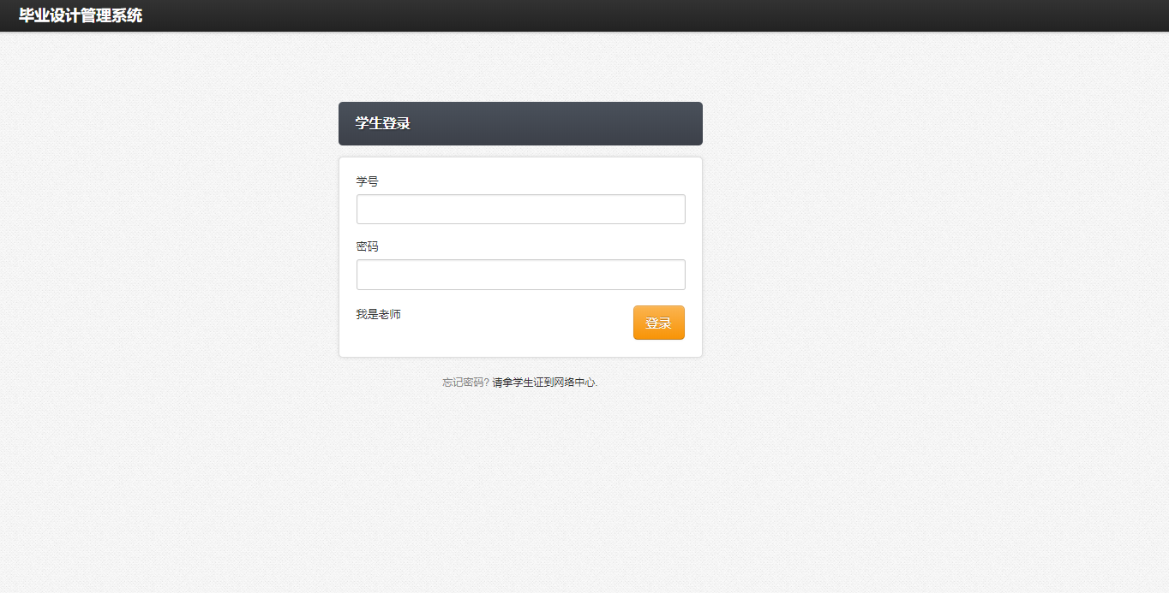用户登陆毕业设计管理系统后，是学生登录页面，如果是老师登录，请点击我是老师，如果忘记密码，请拿学生证到网络中心重置密码,如图5-7。

图5-7 用户登录页面

### 5.3.2 学生首页

毕业设计管理系统学生登录进来会看到此页面，功能一目了然，首先是老师发布的公告，侧边栏可以去论文选题、我的选题、留言、排行榜、导师信息还有设置，如图5-8。

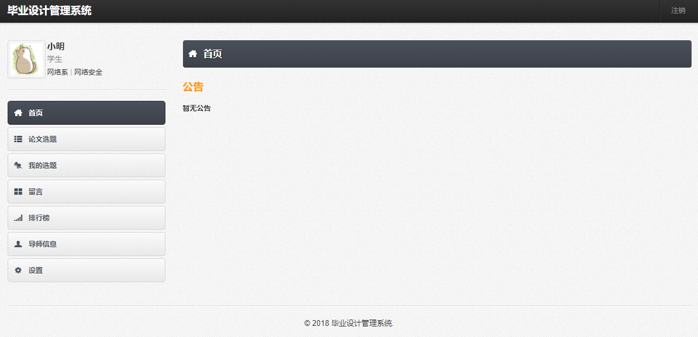图5-8学生首页

### 5.3.3 学生搜索论文题目页面

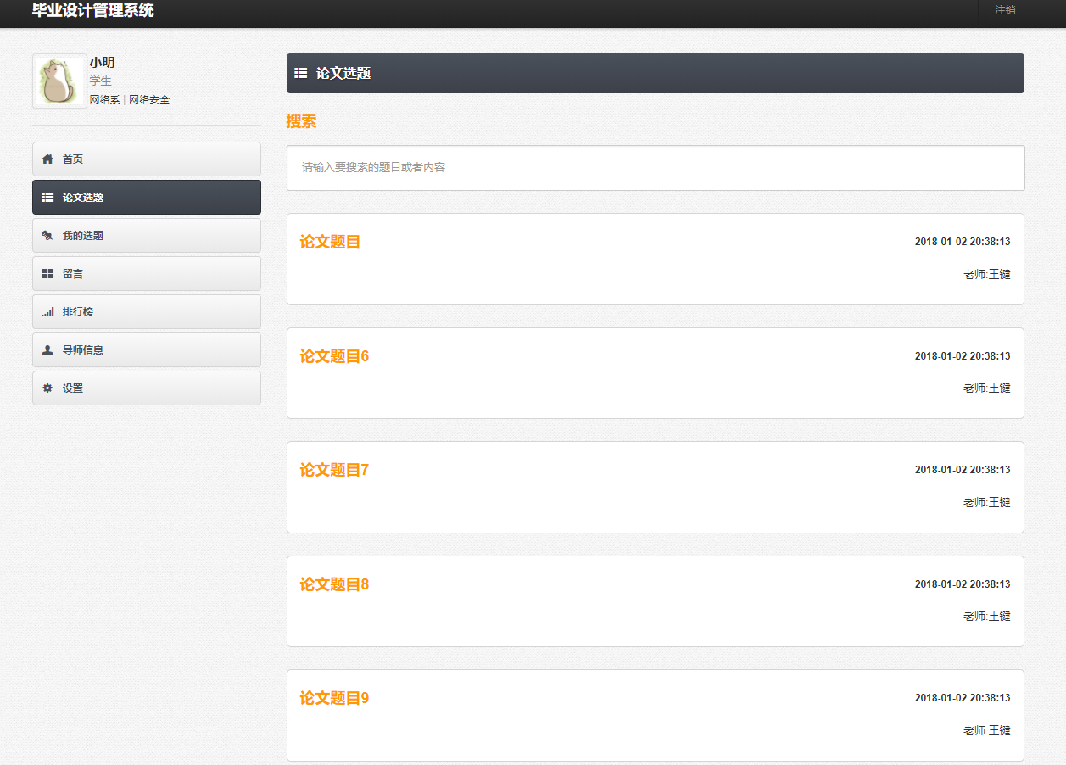 学生点击论文选题即可到论文选题页面，可以搜索关键字来搜索想要搜索的论文题目。论文题目列表有发布的日期和发布的老师。

图5-9 学生搜索论文题目页面

### 5.3.4 论文题目选择页面

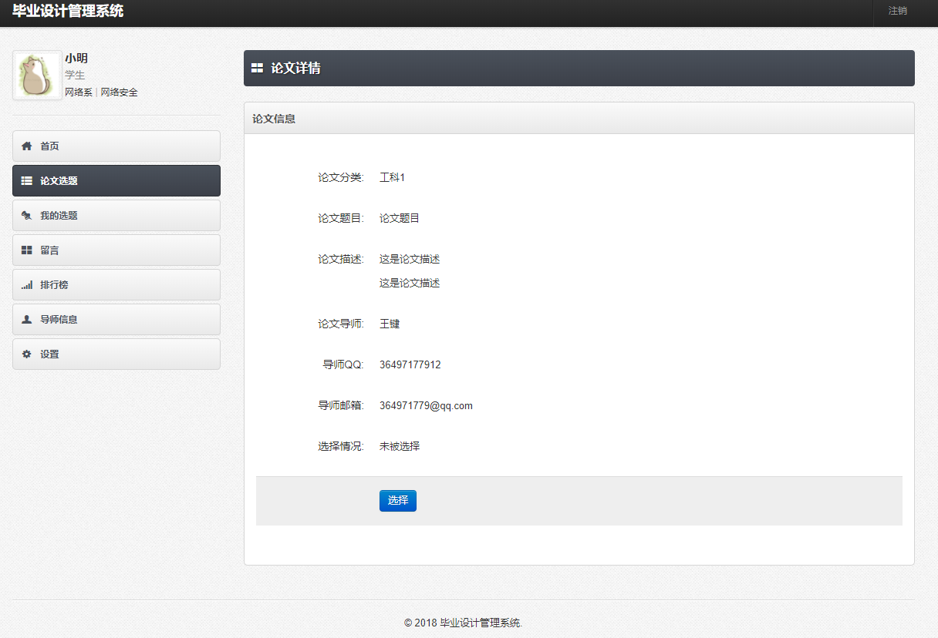 学生点击论文题目列表后，会进入论文详情页，详情里有论文的分类、论文题目名称、论文描述、论文导师名字、导师联系方式和文论选择情况，点击选择便可选择此论文题目，如果已经选择过论文题目，则点击选择后会弹出你已选择过论文的相关提示。

图5-10 论文题目选择页面

### 5.3.5 我的选题页面

学生选择完论文题目后，可以点击我的选题进入此页面，进行论文进度登记、上传开题报告和上传论文，当进度选为完成后，不能再次修改了。如果老师对您的论文进行评语和评分，则这里会看见评分和评语。如图5-11

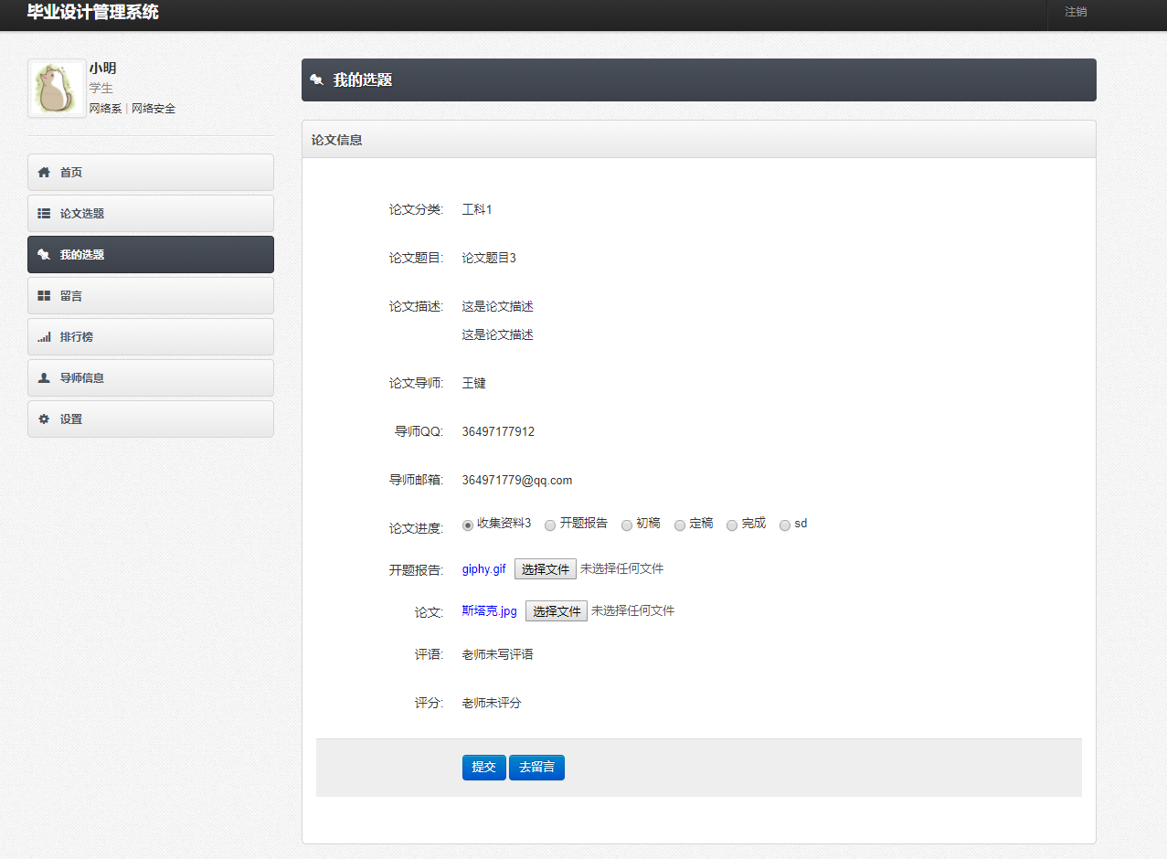图5-11 我的选题页面

### 5.3.6 查看论文进度页面

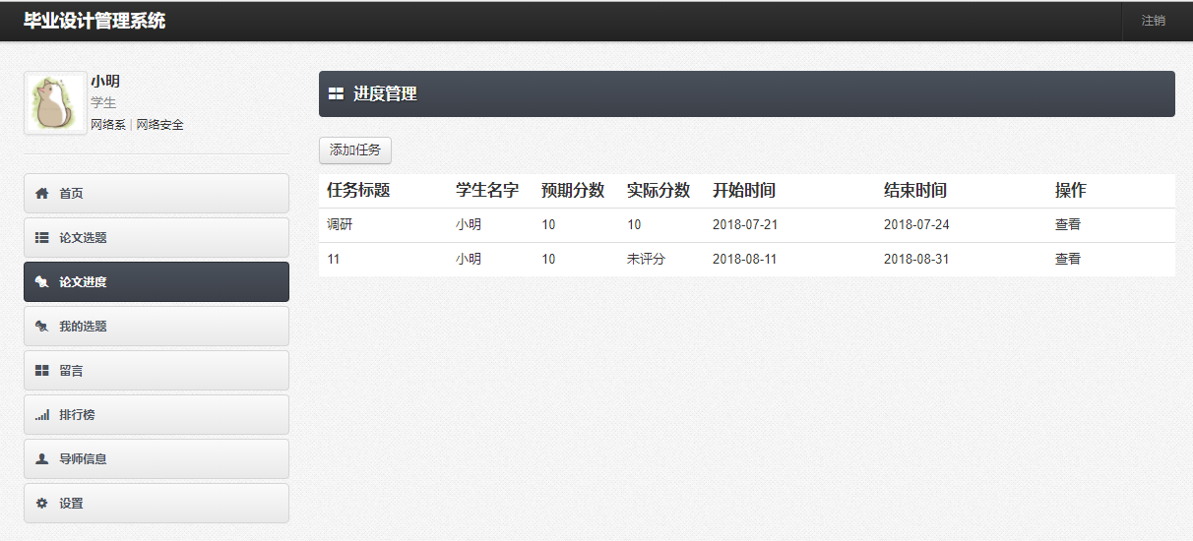 学生查看自己论文当前进度,可以看到所有进度的预期分数、实际分数、开始时间和结束时间，如图 5-12

图5-12 查看论文进度页面

### 5.3.7 论文进度详情页面

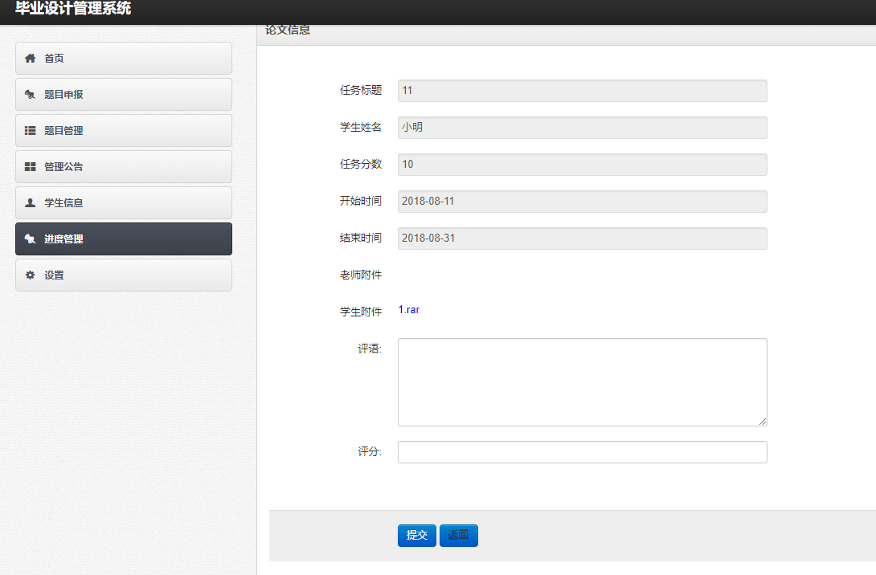 学生在论文进度详情页面可以看到当前进度任务的分数、老师附件、老师的评分、老师的评语还可以自己上传附件，点击老师的附件可以进行下载。

如图5-13

图5-13论文进度详情页面

### 5.3.8 老师首页

老师首页可以看到学生留言，题目申报，题目管理、公告管理、学生管理和设置等，如图5-14

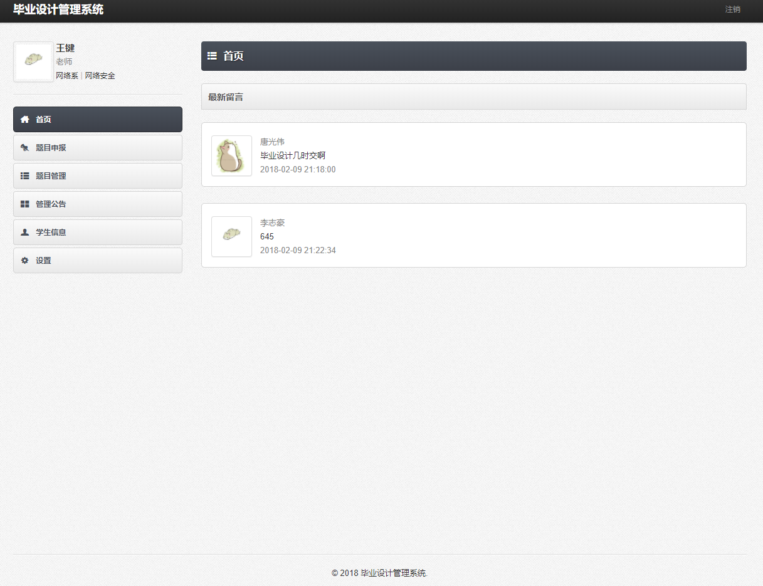图5-14 老师首页

### 5.3.9 老师发布论文题目页面

老师点击题目申报可以进入发布论文题目页面，选择论文分类，输入论文

题目的描述，点击提交即可，如图5-15。

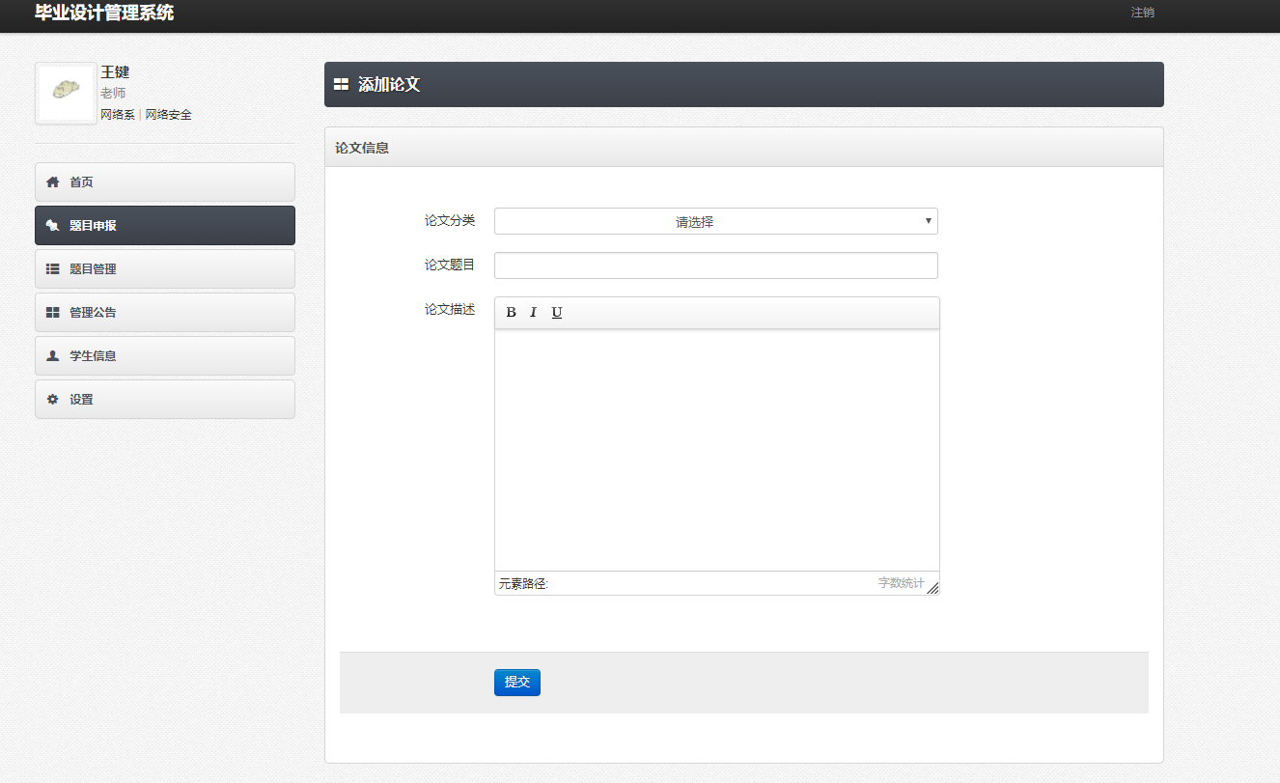

图5-15 老师发布论文题目页面

### 5.3.10 老师论文题目管理页面

老师点击题目管理，即可对发布过的论文进行查看，编辑，删除操作。

如图5-16

图5-16 老师论文题目管理页面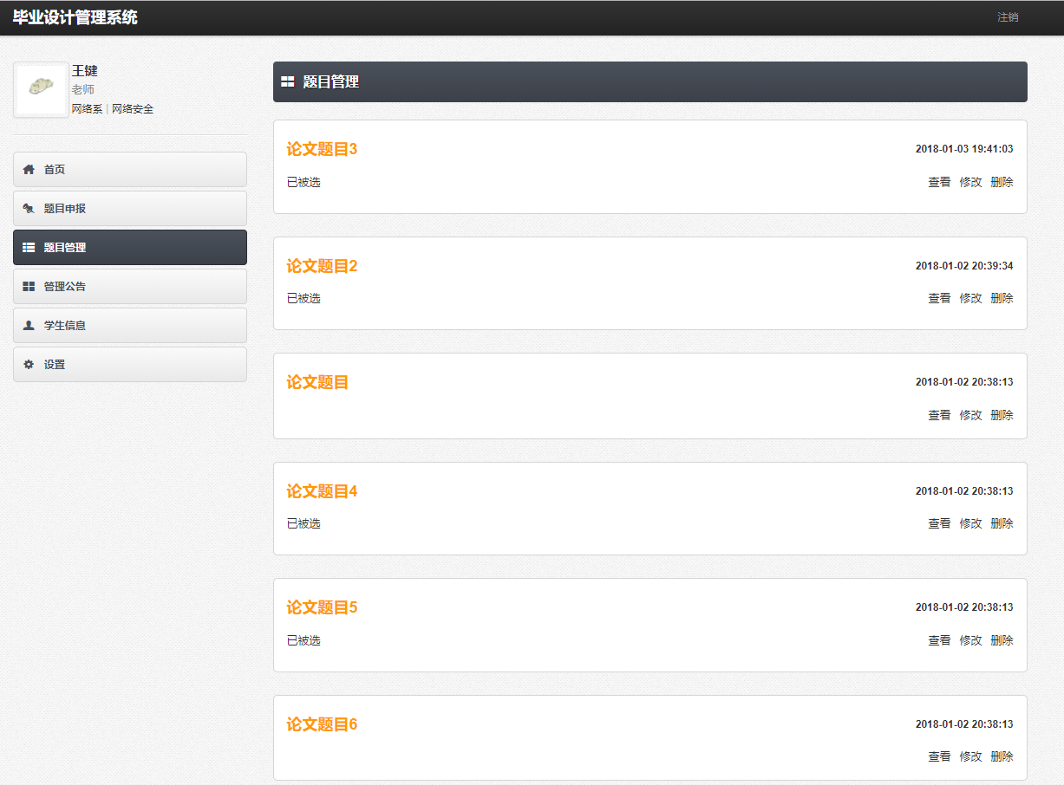

### 5.3.11 老师公告管理页面

老师可以在此页面对公告进行管理，也点击左上角的按钮发布公告。

如图5-17

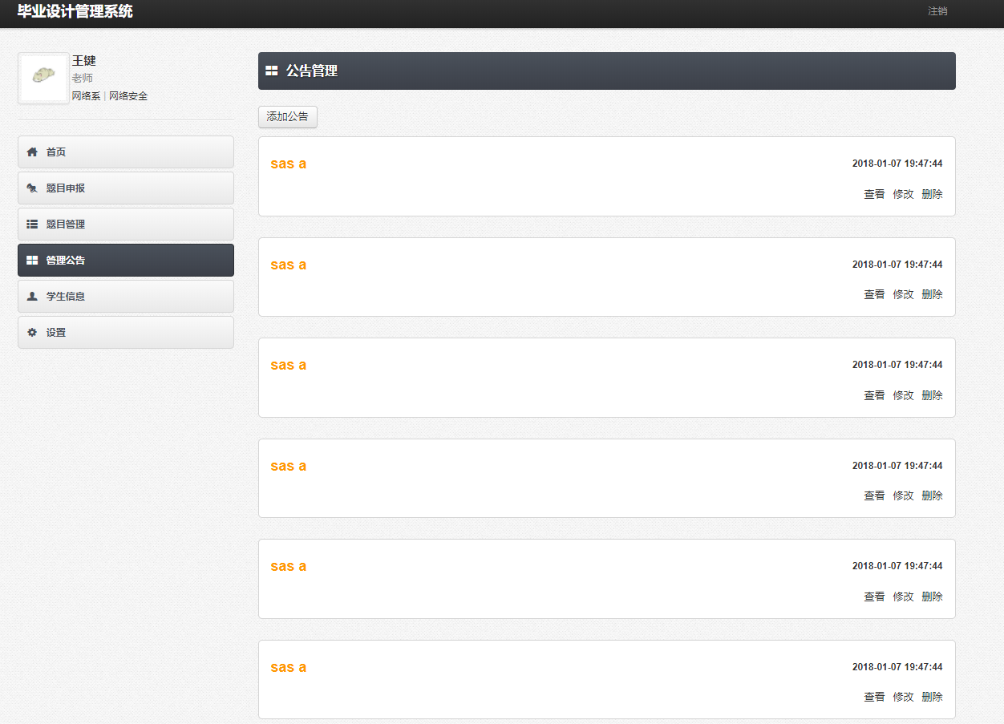

图5-17 老师公告管理页面

### 5.3.12 老师进度管理页面

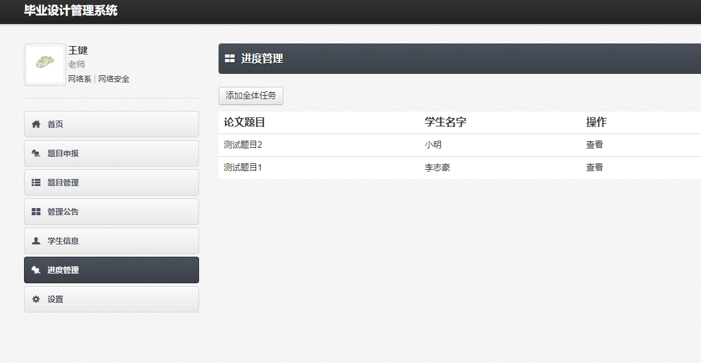 这个页面可以查看有多少个学生论文进度，点击查看可以查看该学生进度，点击添加全体任务，可以给全部人添加进度任务。如图5-18

图5-18 老师进度管理页面

### 5.3.13 老师查看学生进度页面

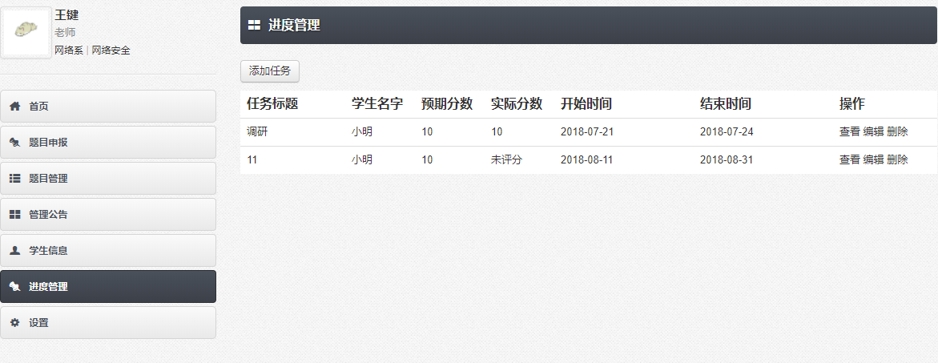 老师在这个页面可以查看该学生论文进度，可进行添加、编辑、查看和删除操作。如图5-19

图5-19 老师查看学生进度页面

### 5.3.14 后台管理页面

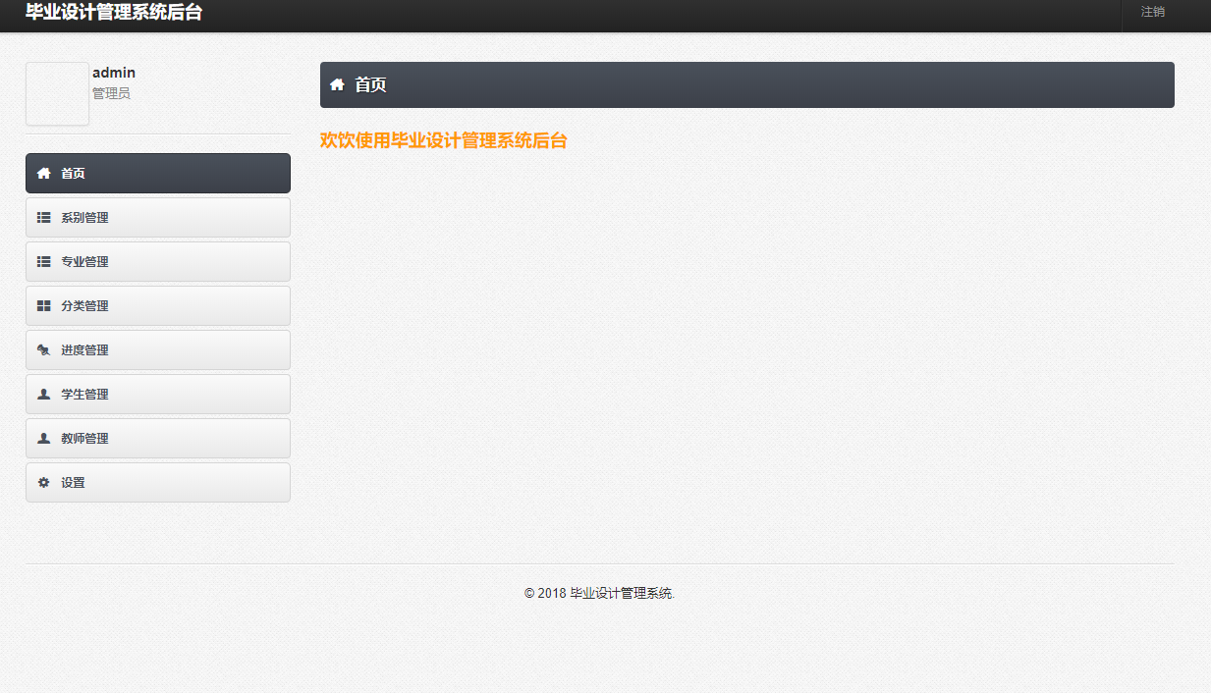 管理员可进行老师管理，学生管理，系别管理、专业管理、分类管理和进度管理。如图5-20

图5-20 后台管理页面

### 5.3.15 学生管理页面

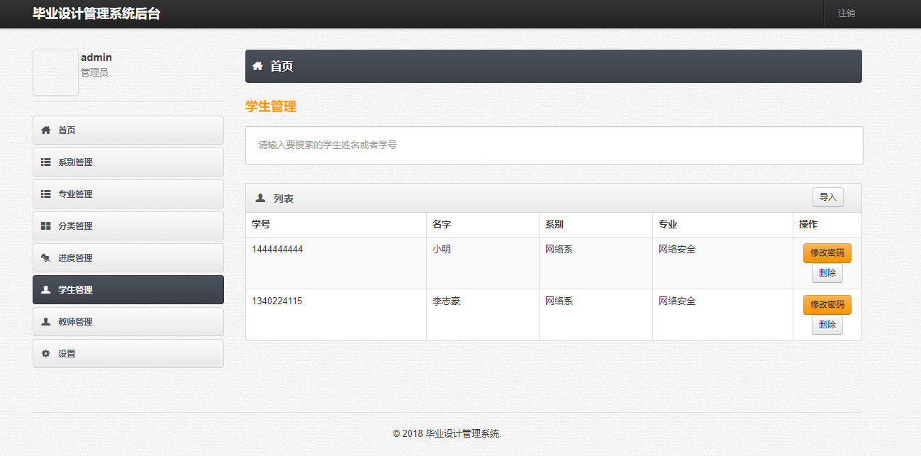 管理员对学生信息进行管理，学生可以通过学生证来网络中心对密码进行重置，管理员可以通关excel表格来导入学生信息，帐号为学生学号，密码为学生身份证后六位数，老师管理也是如此。页面如图5-21

图5-21 学生管理页面

### 5.3.16 后台设置页面

后台设置主要功能是,后台初始化,因为每届学生毕业后,数据需要重置，

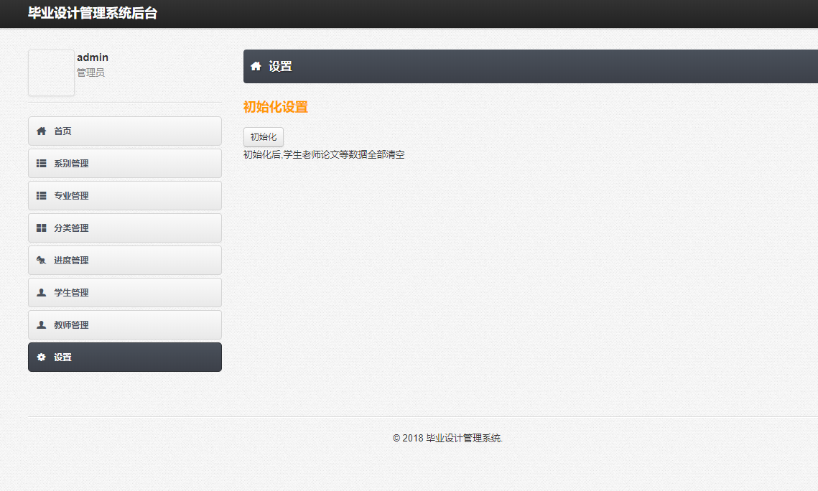点击初始化后，会删除老师信息、学生信息、论文信息等相关信息。如图5-18

图5-22 后台设置页面

# 第六章 系统测试

## 6.1 安全性测试

在软件生命周期中，会不可避免的引入大量新的bug，而如果在软件投入生产运行时才发现这些bug，在大量使用后才暴露出这些bug的话，这时候修改bug的代价会十分高昂。所以在一个软件开发完成之后，我们必须要对他进行测试，目的是为了在测试中尽可能多的发现软件的bug并加以改正。

在这次的测试中使用了SQL注入测试、url路由测试以及系统基础功能的测试。

### 6.1.1 SQL注入测试

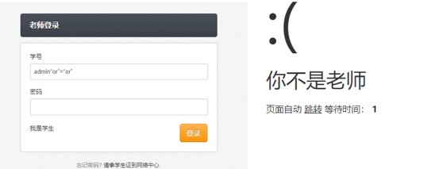如图6-1所示，对毕业设计管理系统老师登录进行SQL注入测试，在学号处输入“or”=“or”语句，因为ThinkPH5P框架已经对此进行了这些敏感的sql注入字段做了过滤处理，所以并没有直接登录成功，从而有效的屏蔽了SQL注入攻击，确保了毕业设计管理系统的安全。如图6-1

图6-1 SQL注入测试

### 6.1.2 URL路由测试

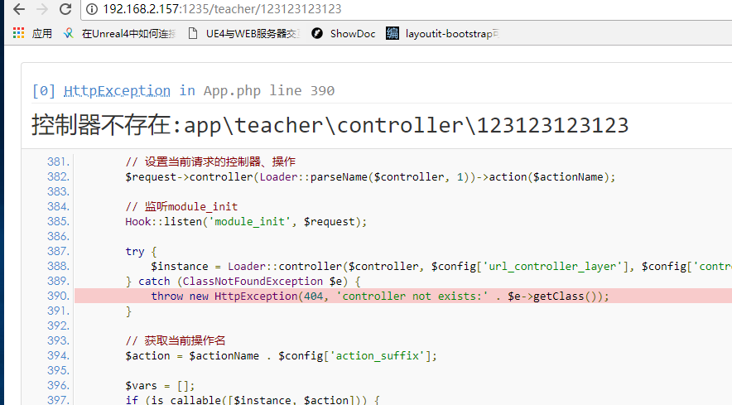 在网址输入框后乱输入地址，Thikphp5对此做了过滤，判断地址否合法，如果不合法，则跳转至错误页面，如图6-2

图6-2 URL路由测试

## 6.2 功能测试

毕业设计管理系统完成后需要对其进行各个功能的验证，检查系统功能是否达标

### 6.2.1 老师发布论文题目测试

老师从发布论文到查看论文，功能正常。测试结果图如6-3和图6-4

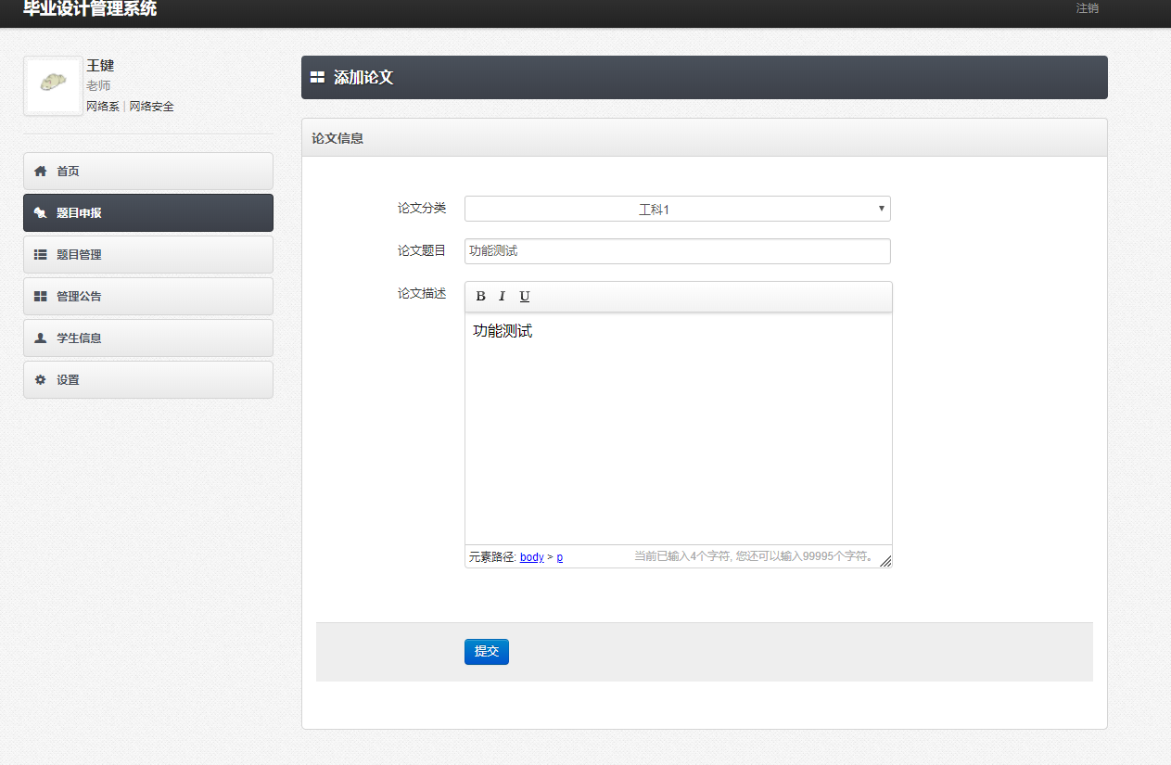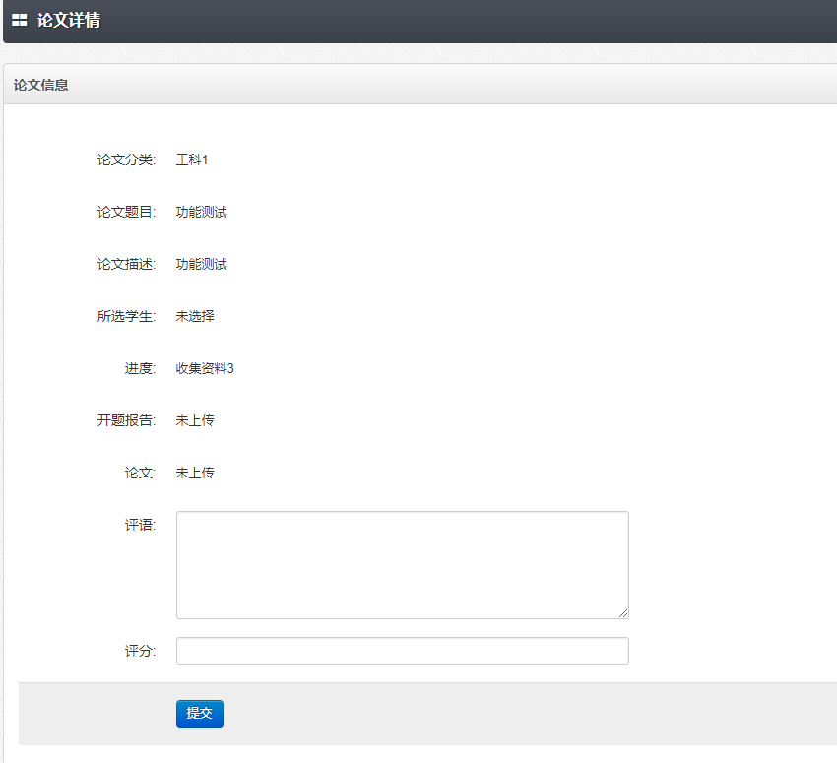图6-3 老师发布论文题目测试

图6-4 老师发布论文题目测试成功

### 6.2.2学生重复选择论文测试

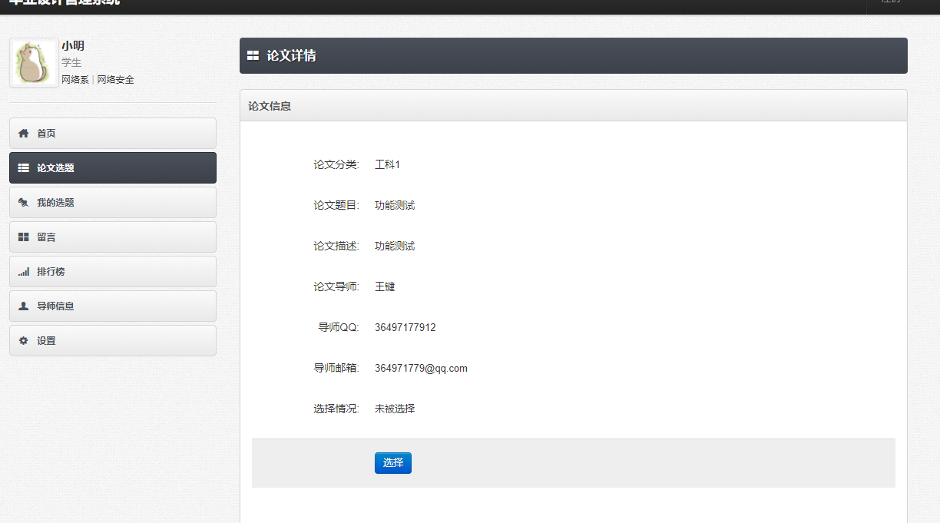拿一个已经选过论文题目的账号再进行论文题目选择，可以看到页面报错，测试结果图为图6-5和图6-6

图6-5 学生重复选择论文测试

图6-6 学生重复选择论文测试

### 6.2.2测试结论

对系统的基础功能和性能进行了测试，并对系统的安全性有一定的测试结果，总结出：该系统基本实现用户要求，同时具有可用性与友好性。但因为测试环境单一且测试用例太少，可能在日后的运行和维护中有一定的问题，还需要对各种BUG进行维护和更新。

# **总结**

在广州大学华软软件学院学习以来，一直用着学校内网的管理系统，觉得系统的重要性在于简洁易懂，功能齐全。所以在这次毕业设计管理系统实现的过程中我也遵循了这一点。无奈能力有限，在很多细节之处上还不能完善，还有系统界面有些简陋，让我十分汗颜。

对于做系统网站来说，一起步最困难之处，不的不说是于页面的设计。当一个页面设计完成，才发现呈现的效果还是和想象的有那么点的不一样，所以一个页面大概要设计几天的时间。设计完后，要用HTML5和CSS3对其进行页面的排版，修改一个页面的排版又得花费好几天的时间。当页面排版完了后，对网站写入js的代码，使用户体验更加舒适。经过一段时间的代码编写，前台和后台页面总算是弄好了，因为页面还是静态的，所以还用PHP语言和数据库对其进行修改，在这个过程中我花了很多的时间去收集很多信息管理系统的相关知识。然后就是PHP和ThinkPHP的操作了，首先分类就有点难，其中涉及到了无限级分类相关的知识，然后就是管理员模块的逻辑弄了一星期才搞明白。到了最后一步了，就是网站的各种测试，需要测试好多次，其中还涉及到了安全性的问题，必须把每一个模块的安全性问题降低到最小程度。

在完成本次设计后，在整个过程中，我不仅提高了自身对网页相关知识的知识，而且对网页的开发过程有了新的认知，知道了代码应该如何去写，才更加有效率，清楚网站需要持续的去完善和维护。也发现了自己很多不少的缺点：1.是js知识比较薄弱，许多方面只能通过jQuery插件来实现，用户体验可能没有预想的那么好。2.是做课设设计时一直都是用google chrome所以兼容性上可能会有少许问题。3.是页面不够精致，有待进一步的完善。4.是由于能力有限，项目的安全性有待提高。

致谢

经过六个多月的时间，对网站进行了设计和编写。在卢青华老师的指导下，我终于完成了这次的课程论文和设计。卢青华老师对我论文的指导有十分重要的指导作用，让我少走了很多的弯路，并且给我指出了明确的修改意见。在此我向卢青华老师致以真诚的谢意。

另外我的学习导师谭翔玮老师也帮助了我许多方面，包括设计进度时间的安排和各方面的答疑，包括设计过程的经验和论文的排版方面也有充足的理论支持，感谢他为我这次毕业设计的贡献。

最后还要感谢我的三位舍友，在我的设计过程中以不同的角度审视了我的作品，让我得以看出我的不足和缺点，也让我看到他人想法的闪光之处，再次与之共勉。

在广州大学华软软件学院四年的学习生活里，我获得的不仅是知识，还有认真的态度。感谢华软各位老师的教导、同学的共同鼓励，让我能在社会中有立足之力。软件开发这方面，是越学习越感到自己所了解的渺小。学海无涯苦作舟，在软件开发这条路上我要永远保持着一颗学徒一样的心。

# 参考文献

[1]Josh Lockhart,安道（译）.Modern PHP（中文版）[M].北京：中国电力出版社.2015.12-12

[2]姜承尧.MySQL技术内幕 InnoDb存储引擎 第2版[M].北京：机械工业出版社.2013.1-1

[3]ThinkPHP5完全开发手册[Z],  [https://www.kancloud.cn/manual/thinkphp5_1/353946,(2014/12/24)](http://www.kancloud.cn/manual/thinkphp/1679%20,(2014/12/24))

[4]MemCache超详细解读[Z],<http://www.csdn.net/article/2016-03-16/2826609,(2017/12/24)>

[5]Apache初探：为何能够成为世界使用排名第一的Web服务器软件[Z], http://www.cnblogs.com/591aspx/archive/2012/10/25/2738392.html

(2012/10/25)

[6](美)伦哥斯托夫,深入PHP与jQuery开发[M]. 北京：人民邮电出版社,2011.20-65

[7]刘欣，李慧.PHP开发宝典[M].北京：机械工业出版社,2012.558-617

[8]李建国.基于PHP技术的网上购物系统的设计与实现[J].福建电脑.2008(2).122-[13]

[9]施人铜.基于JQuery的Web前端组件开发研究与应用[D].南京：东南大学.软件工程，2015.6-9

[10] 李开涌. PHP MVC 开发实战[M]. 北京：机械工业出版社，2013.30-42.

[11] 杨宇.PHP典型模块与项目实战大全[M].清华大学出版社,2012.1